Тема : Городской дизайн 05.03.2022
Посмотрите видео: Перспектива городской улицы
вот тут: https://www.youtube.com/watch?v=yvXyAOfTQs0
Творческое задание: Создайте зарисовку фрагмента пешеходной зоны с бетонными вазами , уличными фонарями и пр.
Для примера:

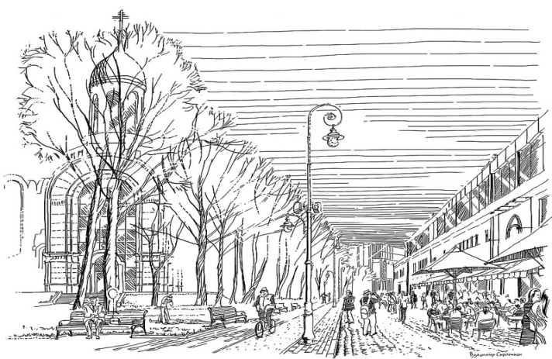
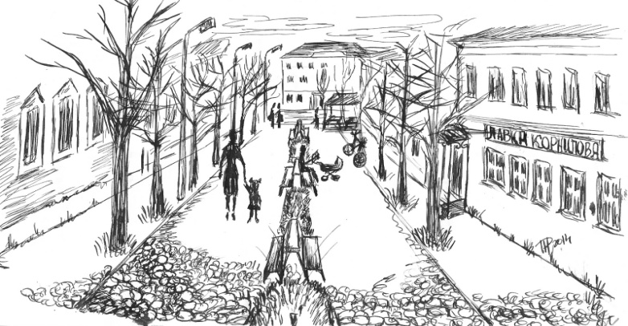

Присылать рисунки мне на эл. почту или принести на следующий урок
kozachenko85@inbox.ru

